ООО «МК «Архэнергоавтоматика»
Россия, 163001 г. Архангельск,
пр.Сов.Космонавтов, 178, оф.36 (4)
тел./факс (8182) 27-68-60
mk@arh-ea.ru

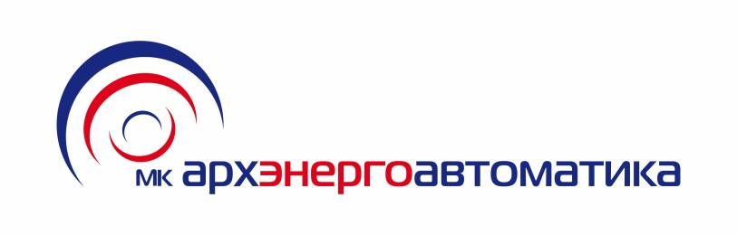
Данные на организацию:
Организационно-правовая форма (ООО; ЗАО; ИП) | ООО
Полное наименование организации | Общество с ограниченной ответственностью "МК"Архэнергоавтоматика"
Сокращенное наименование | ООО "МК"АЭА"
Дата регистрации | 16 июня2017г.
Руководитель, должность (Ф.И.О) | Храмов Алексей Александрович, ген. директор
Номер тел. директора | 8-911-555-35-18
Юридический адрес | 163001, г. Архангельск, проспект Советских Космонавтов, дом 178, офис36(4)
Фактический адрес | 163001, г. Архангельск, проспект Советских Космонавтов, дом 178, офис36(4)
ИНН | 2901286454
ОГРН | 1172901007465
КПП | 290101001
ОКАТО | 11401000000
ОКПО | 16034633
ОКВЭД | 43.21, 77.33, 77.32, 77.12, 77.11, 71.12.2, 71.12, 68.20, 68.10, 43.99.7, 43.99.6, 43.99.5, 43.99.4, 43.99.3, 43.99.2, 43.91, 43.39, 43.33, 43.32.3
е-mail | mk@arh-ea.ru
Р/cчет | 40702810904000003119
К/счет | 30101810100000000601
БИК | 041117601
Наименование Банка | АРХАНГЕЛЬСКОЕ ОТДЕЛЕНИЕ №8637 ПАО СБЕРБАНК Г. АРХАНГЕЛЬСК
Конт.тел. | (8182)27-68-60

